哆啦A梦的口袋网

——基于web的大学生二手交易平台

程
序
清
单

课 程： 软件工程导论
题 目：哆啦A梦的口袋网程序清单
专 业： 软件工程
小组成员：牛旷野31803199(组长)

卢世逸31801312

孟闻凯31801331
版本记录
编号 | 修订日期 | 版本/状态 | 修订人 | 发布日期 | 备注
01 | 2021-1-1 | 0.1 | 牛旷野 | 2021-1-1 | 报告的初始版本制作
02 | 2021-1-13 | 0.11 | 牛旷野 | 2021-1-13 | 更新

目录

1.总体结构 2
2. 代码结构 3

1.总体结构
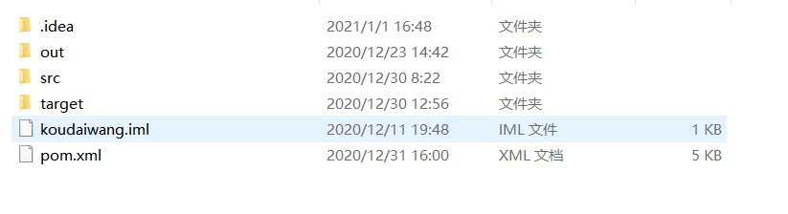
out为war包的输出位置，src为程序的源代码，pom为依赖配置文件

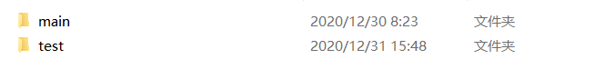
main为主要的代码文件夹，test为测试文件夹

代码结构

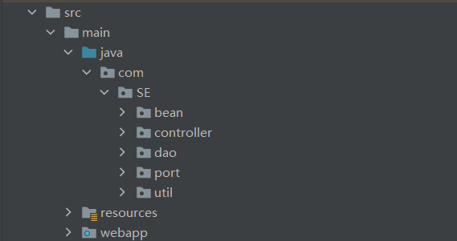
bean包存放数据库实体类，controller包存放实现业务的类，dao包存放数据库操作类，port包为接口类，util为工具类

bean包
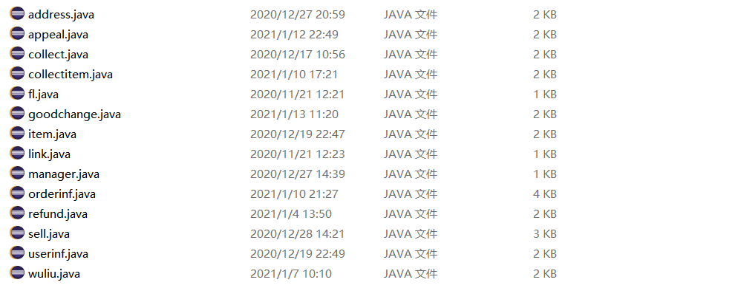
address：地址
appeal：申诉
collect:购物车
collectitem：购物车物品
fl：分类
goodchange:换货
item：商品
link：商品与分类关联
manager：管理员
orderinf：订单
refund：退款
sell：出售
userinf：用户
wuliu：物流

controller包
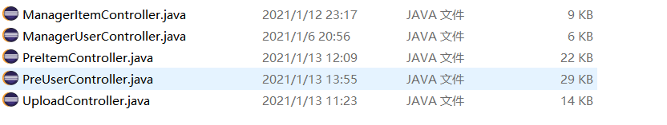
ManagerItemController中为后台管理中商品有关的方法
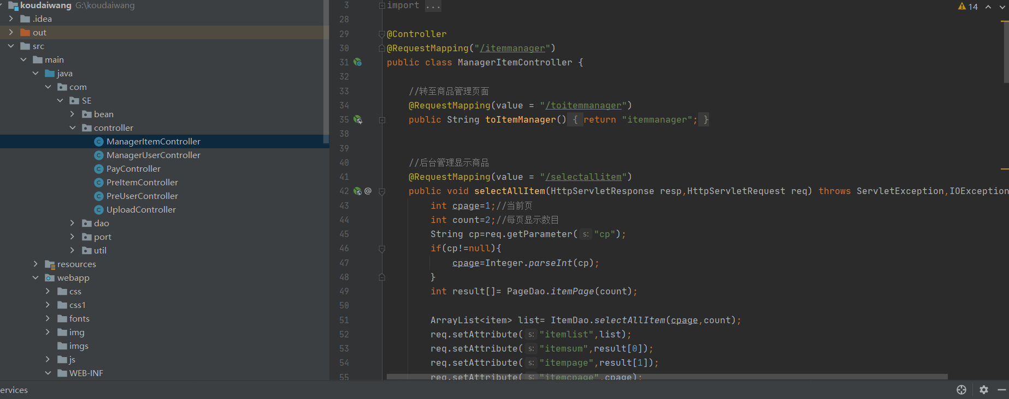
ManagerUserController中为后台管理中用户有关的方法
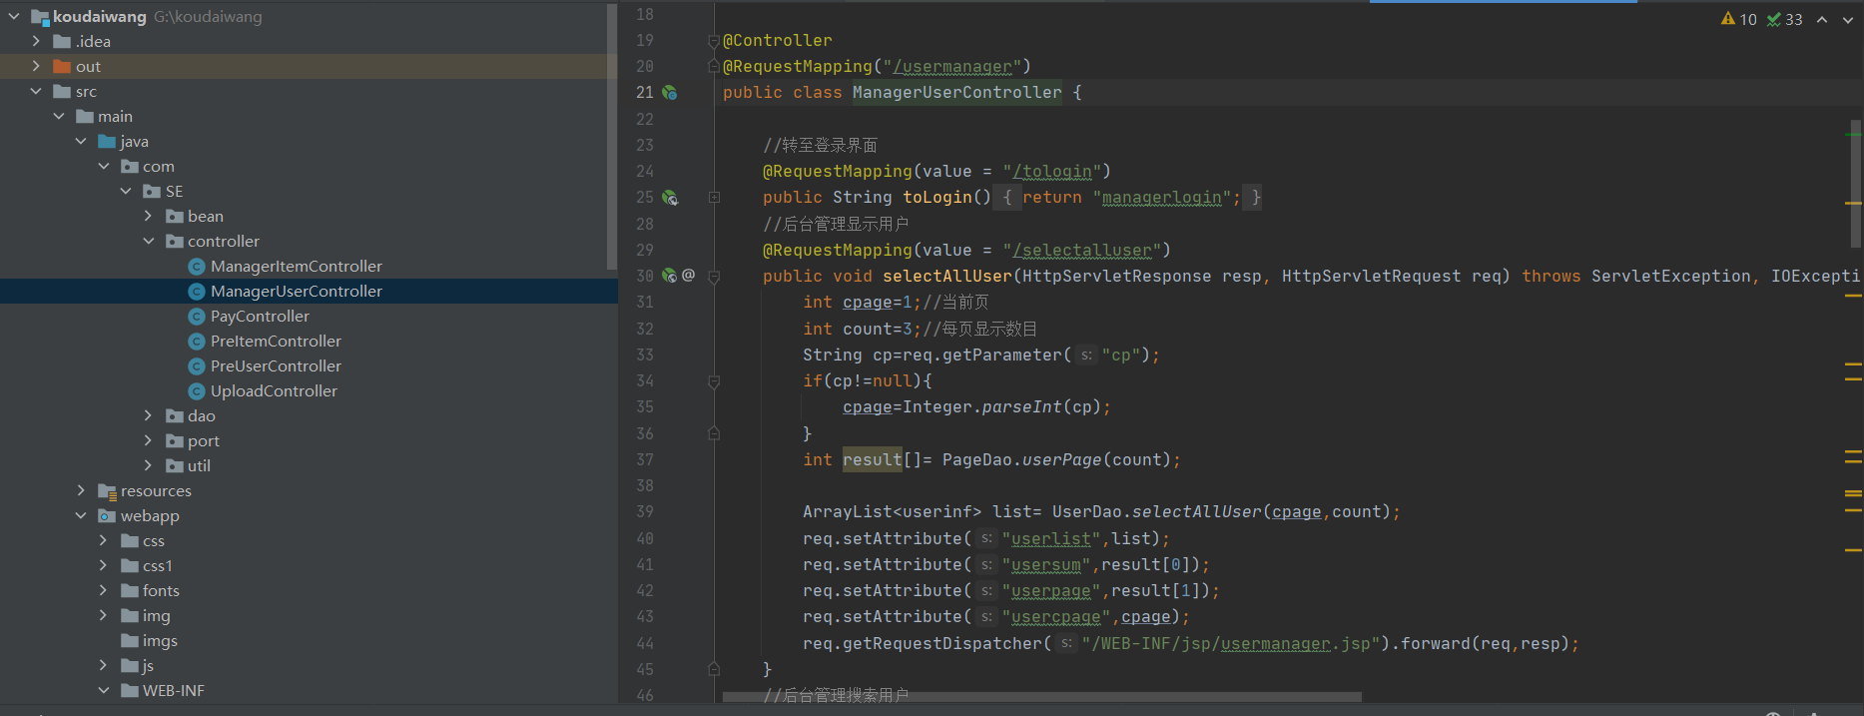

PreItemController中为前台物品有关的方法
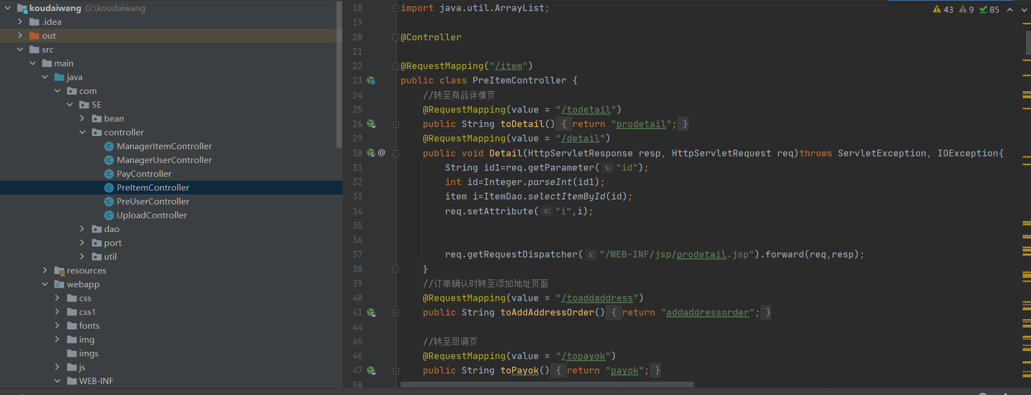
PreUserController中为前台用户有关的方法
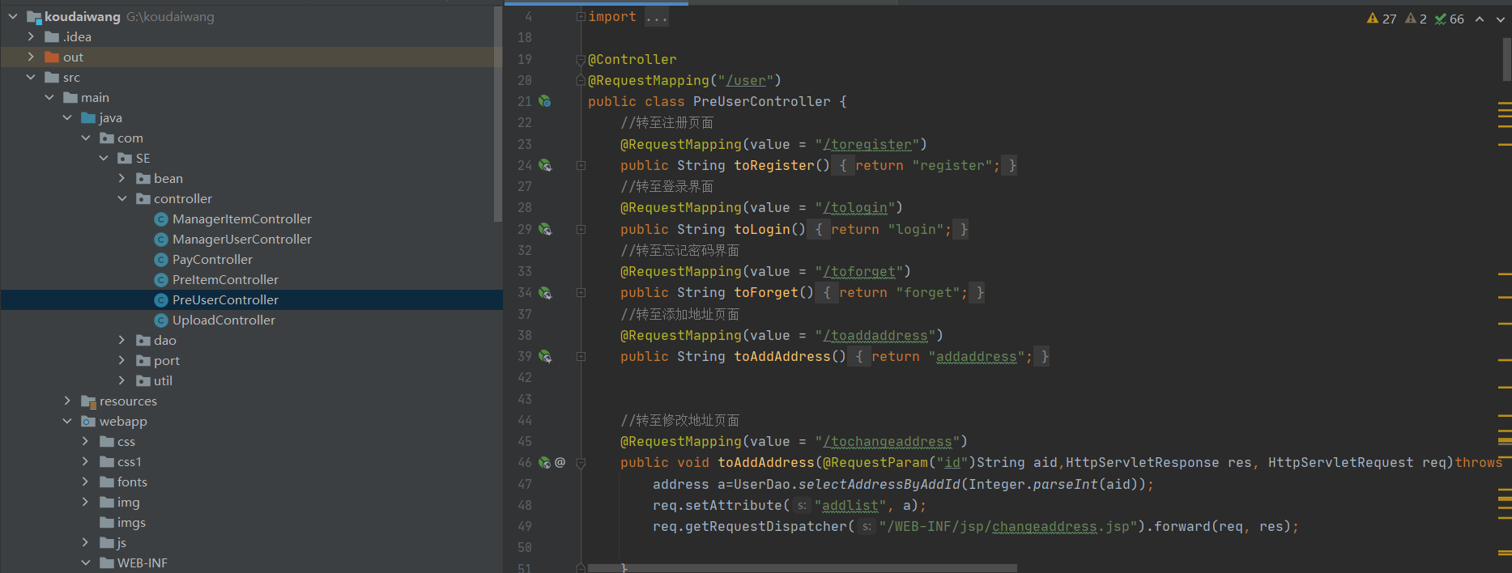
UploadController中为上传文件有关的方法
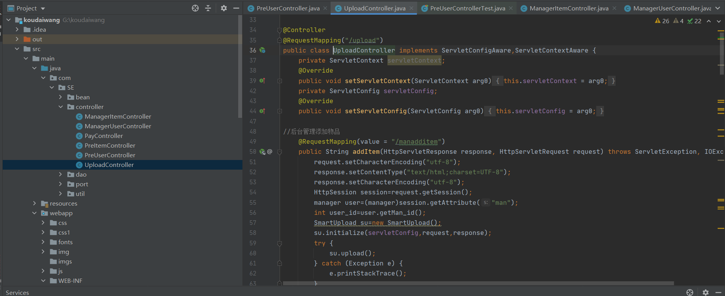

dao包
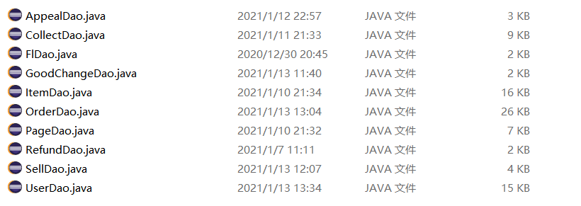
存放相关实体对数据库的直接操作

port包
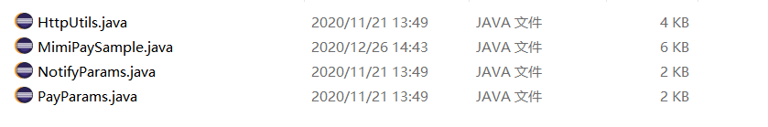
接口类

util包
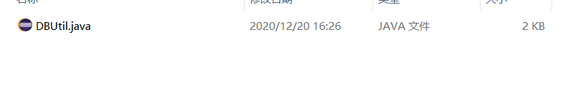
基本的工具类

test包

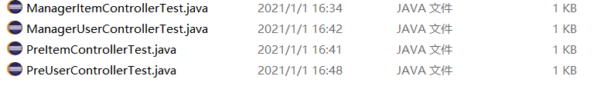
单元测试类

页面
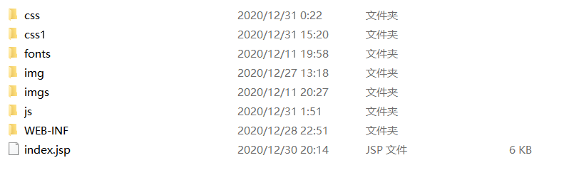
jsp文件夹
